Písomná informácia pre používateľa

Formano
12 µg inhalačný prášok v tvrdej kapsule
formoteroliumfumarát

Pozorne si prečítajte celú písomnú informáciu predtým, ako začnete používať tento liek, pretože obsahuje pre vás dôležité informácie.

- Túto písomnú informáciu si uschovajte. Možno bude potrebné, aby ste si ju znovu prečítali.
- Ak máte akékoľvek ďalšie otázky, obráťte sa na svojho lekára alebo lekárnika.
- Tento liek bol predpísaný iba vám. Nedávajte ho nikomu inému. Môže mu uškodiť, dokonca aj vtedy, ak má rovnaké prejavy ochorenia ako vy.
- Ak sa u vás vyskytne akýkoľvek vedľajší účinok obráťte sa na svojho lekára alebo lekárnika. To sa týka aj akýchkoľvek vedľajších účinkov, ktoré nie sú uvedené v tejto písomnej informácii. Pozri časť 4.

V tejto písomnej informácií sa dozviete:
1. Čo je Formano a na čo sa používa
2. Čo potrebujete vedieť predtým, ako použijete Formano
3. Ako používať Formano
4. Možné vedľajšie účinky
5 Ako uchovávať Formano
6. Obsah balenia a ďalšie informácie

1. Čo je Formano a na čo sa používa

Formano obsahuje liečivo formoteroliumfumarát

Formano je jeden z liekov, nazývaných selektívne agonisty beta-2-adrenergných receptorov.
Formano sa používa na predchádzanie námahou vyvolanej astmy, na liečbu príznakov prieduškovej astmy a iných chronických obštrukčných pľúcnych chorôb s prechodným charakterom, ako je kašeľ alebo dýchacie ťažkosti, a na symptomatickú dlhodobú liečbu prieduškovej astmy v kombinácii s dlhodobou protizápalovou liečbou (napr. kortikosteroidmi).

- Čo potrebujete vedieť predtým, ako použijete Formano.

Riaďte sa pokynmi lekára alebo lekárnika, aj keď sa môžu odlišovať od návodov uvedených v tejto písomnej informácii.

Nepoužívajte Formano
- ak ste precitlivený (alergický) na liečivo formoterol, na celkové beta-2 agonisty (používané na liečbu hypertenzie (vysoký krvný tlak ) alebo na poruchy srdcovej činnosti) alebo na laktózu (obsahuje malé množstvo mliečnych bielkovín) alebo na ktorúkoľvek z ďalších zložiek tohto lieku (uvedených v časti 6).
.

Upozornenia a opatrenia

Predtým, ako začnete používať Formano, obráťte sa na svojho lekára alebo lekárnika

- ak máte určité problémy so srdcom: ischemickú chorobu srdca (nedostatočné zásobovanie srdca krvou), srdcové arytmie (poruchy srdcového rytmu), vážnu dekompenzáciu srdca (celková nedostatočná výkonnosť srdca, znížené plnenie a/alebo sťahovanie a vyprázdňovanie), subvalvulárnu aortálnu stenózu (zúženie aorty v oblasti pod chlopňou), hypertrofickú obštrukčnú kardiomyopatiu (zväčšenie svalových vlákien v srdci vedúce k rozšíreniu srdca spojené so zhoršeným prietokom krvi);
- ak máte hypertenziu ( vysoký krvný tlak)
- ak máte hypertyreózu (zvýšená činnosť štítnej žľazy, prejavujúca sa úbytkom telesnej hmotnosti napriek zvýšenému príjmu potravy);
- ak máte potvrdené predĺženie QT intervalu (nepravidelné zmeny srdcovej frekvencie) alebo je podozrenie na jeho výskyt;
- ak máte cukrovku (metabolická porucha premeny stravy), pretože vtedy sa musí častejšie kontrolovať hladina cukru v krvi;
- ak máte akútnu závažnú astmu (chronický stav dýchacej sústavy spôsobujúci príznaky ako dýchavičnosť, sipot, tlak v hrudníku a kašeľ), pretože sa zvyšuje riziko nízkej hladiny draslíka v krvi;
- ak sa liečite na astmu, Formano sa obvykle predpisuje len vtedy, ak iné lieky nemajú dostatočnú účinnosť, a obvykle sa kombinuje s inými liekmi na astmu.
Liečba s Formanom sa obvykle nezačína, ak sa rýchlo zhoršujú príznaky astmy;
- ak sa rozvinie paradoxný kŕč priedušiek. Vtedy sa musí liečba Formanom okamžite ukončiť.
Nežiaduce reakcie spôsobujú dýchacie ťažkosti, bolesť v hrudníku a kašeľ;
- pri predčasnom pôrode alebo hroziacom potrate sa Formano nesmie používať;
- počas pôrodu, pretože spôsobuje uvoľnenie hladkej svaloviny maternice;
- počas liečby, pretože liek sa musí podávať s protizápalovým liekom na inhaláciu alebo
vnútorne užívaným kortikosteroidom;
- ak máte hypokaliémiu (zníženie hladiny draslíka v krvi).
- ak sa liečite na feochromocytóm (liečba nádoru drene nadobličiek)
Ak začnete pociťovať akýkoľvek vedľajší účinok ako závažný, alebo ak spozorujete, že vaše dýchanie sa zhoršuje, oznámte to ihneď svojmu lekárovi. Neprerušujte používanie Formana bez konzultácie s lekárom.

Deti
Na aplikáciu tohto lieku deťom musí dohliadať dospelý.

Iné lieky a Formano
Ak teraz používate alebo ste v poslednom čase používali, či práve budete používať ďalšie lieky, , povedzte to svojmu lekárovi alebo lekárnikovi.

Účinok Formana a vedľajšie účinky sa môžu zvyšovať pri súbežnom užívaní iných beta-adrenergných liečiv (používaných na liečbu zvýšeného krvného tlaku alebo porúch srdca) alebo efedrínu (používaný na liečbu zníženého krvného tlaku pri anestézii) a anticholinergných látok (lieky na liečbu dýchacích a vnútorných ochorení).

Používanie Formana súčasne s beta- blokátormi (látky používané na liečbu zvýšeného krvného tlaku, srdcovej nedostatočnosti, pri angíne pektoris, úzkosti, poruchách srdcového rytmu a glaukóme), vrátane očných kvapiek, môže úplne alebo čiastočne znížiť účinky formoterolu.

Formano sa môže vzájomne ovplyvňovať s inhibítormi monoaminooxidázy (užívané na liečbu depresie), preto sa nesmie používať u pacientov užívajúcich tieto lieky alebo sa môže podať najskôr 14 dní od ukončenia tejto liečby

Súbežné užívanie antidepresív a srdcových glykozidov (na liečbu srdcovej nedostatočnosti) môže zvýšiť riziko porúch srdcového rytmu (arytmií).

Formano má bronchodilatačný účinok (rozširujúci dýchacie cesty pľúc), ktorý sa môže zvyšovať pri súbežnom používaní kortikosteroidov (dlhodobá protizápalová liečba).

Formano má hypokaliemický účinok (znižuje hladinu draslíka v krvi, následkom je slabosť, porucha srdcového rytmu, poruchy obličiek a zápcha). Tento účinok sa zvyšuje súbežným užívaním diuretík (lieky na odvodnenie), steroidov a xantínov (aminofylín a teofylín na liečbu prieduškovej astmy). Takáto súbežná liečba môže zapríčiniť vážnu arytmiu hlavne u pacientov s ischemickou chorobou srdca. Hypokaliémia môže viesť k arytmii u pacientov liečených srdcovými glykozidmi.

Bronchodilatačný účinok (rozšírenie priedušiek) Formana môžu zvyšovať xantínové deriváty.

Zvýšenie glukózy v krvi môže nastať v prípade, že sa Formano používa v kombinácii s kortikosteroidmi.

Súbežná liečba Formanom pri použití určitých anestetík (halogénované uhľovodíky) môže viesť k vysokému riziku arytmií.
Vplyv Formana môže byť vyšší u pacientov liečených anticholinergikami (používajú sa pri zažívacích, močovopohlavných alebo dýchacích poruchách), kortikosteroidmi a derivátmi xantínu (liečba príznakov astmy).
Chinidín, dizopyramid, prokaínamid (na liečbu nepravidelného srdcového rytmu), fenotiazidy (lieky používané pri niektorých psychických poruchách), antihistaminiká (lieky na liečbu alergie), erytromycín (antibiotikum na liečbu dýchacích ciest, na očné, ušné a kožné infekcie) a antidepresíva sa môžu spájať s niektorými srdcovými poruchami (predĺžený QT interval a zvýšené riziko komorových arytmií).

Tehotenstvo a dojčenie
Ak ste tehotná alebo dojčíte, ak si myslíte, že ste tehotná alebo ak plánujete otehotnieť, poraďte sa so svojím lekárom alebo lekárnikom predtým, ako začnete používať tento liek.

Tehotenstvo
Formano nemajú používať tehotné ženy.

Dojčenie
Formano sa nemá používať v období dojčenia.

Vedenie vozidiel a obsluha strojov
Formano nemá vplyv na schopnosť viesť vozidlá alebo obsluhovať stroje.

Formano obsahuje laktózu
Ak vám váš lekár povedal, že neznášate niektoré cukry, poraďte sa so svojim lekárom predtým, ako začnete používať tento liek.

3. Ako používať Formano

Vždy používajte Formano presne tak, ako vám povedal váš lekár. Ak si nie ste niečím istý, overte si to u svojho lekára alebo lekárnika.

Formano je iba na inhalačné použitie.

Odporúčané dávkovanie pre dospelých:
- Liečba príznakov prieduškovej astmy a iných chronických obštrukčných pľúcnych ochorení s prechodným charakterom ako sú kašeľ alebo dýchacie ťažkosti: normálna udržiavacia dávka je 1 kapsula na inhaláciu (12 mikrogramov) dvakrát denne. Ak je potrebné zmierniť možné príznaky, použijú sa ďalšie 1-2 kapsuly (12-24 mikrogramov formoterolu). Maximálna denná dávka sú 4 kapsuly (48 mikrogramov). Ak sú takéto prídavné dávky potrebné častejšie ako 2 krát za týždeň, poraďte sa so svojím lekárom.
- Predchádzanie námahou vyvolanej astmy alebo pred nevyhnutnou expozíciou (vystaveniu sa) známemu alergénu: bežná dávka je 1 kapsula (formoterol 12 μg) 15 minút pred očakávanou aktivitou alebo expozíciou alergénu. U dospelých pacientov s vážnou astmou môže byť potrebné užiť 2 kapsuly (formoterol 24 μg).

Použitie u detí a dospievajúcich

Deti vo veku od 6 rokov
- Liečba príznakov prieduškovej astmy bez iných chronických obštrukčných chorôb
pľúc: normálna udržiavacia dávka je 1 inhalačná kapsula (formoterol 12
mikrogramov) dvakrát denne.
Ak je potrebné zmierniť možné príznaky, môžu sa použiť ďalšie 1 – 2 kapsuly denne. Maximálna denná dávka sú 4 kapsuly (48 mikrogramov).
Ak sú takéto prídavné dávky potrebné častejšie ako dvakrát za týždeň, poraďte sa so svojím lekárom.
- Predchádzanie astmy, ktorá je výsledkom inhalácie alergénu alebo námahy: 1 inhalačná kapsula (formoterol 12 mikrogramov) sa inhaluje 15 minút pred očakávanou aktivitou alebo expozíciou alergénu.

Formano nemá byť podávaný deťom do 6 rokov.

Poškodenie obličiek alebo pečene
Nie je žiadny teoretický dôvod, ktorý by naznačoval, že dávkovanie Formana u pacientov s poškodením obličiek alebo pečene vyžaduje upravenie dávkovania. Žiadne doteraz získané klinické údaje však nepodporili jeho používanie u týchto pacientov.

Ak máte pocit, že účinok Formana je priveľmi silný alebo priveľmi slabý, povedzte to svojmu lekárovi alebo lekárnikovi.

Váš lekár alebo lekárnik vás bude informovať, ako sa má používať inhalátor.

Kapsuly uchovávajte v pôvodnom obale až do použitia.

Návod na používanie:

- Uvoľnite viečko.

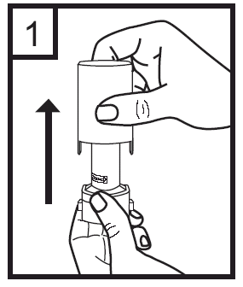

- Pevne držte spodnú časť inhalátora a otvorte náustok otočením v smere šípky.

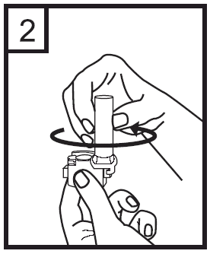

- Suchými rukami vložte kapsulu do časti v tvare kapsuly v spodnej časti inhalátora. Je dôležité, aby ste vybrali kapsulu z blistrového obalu tesne pred použitím.

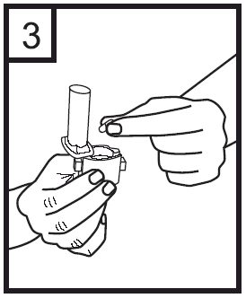

- Náustok otočte do zatvorenej polohy.

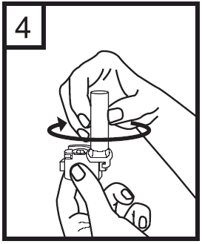

- Inhalátor držte vo vzpriamenej polohe (náustok smerom hore), naraz pevne stlačte dve tlačidlá, ale len jeden krát. Tým sa prepichne kapsula. Uvoľnite tlačidlá.
Poznámka:
Je možné, že fragmenty a malé kúsky želatínovej kapsuly sa počas inhalácie dostanú do úst a hrdla. Kúsky želatíny sú neškodné a po prehltnutí sa strávia. Riziko fragmentácie želatínovej kapsuly sa minimalizuje, ak sa kapsula odstráni z blistra tesne pred použitím a dvoma tlačidlami sa stlačí len raz.

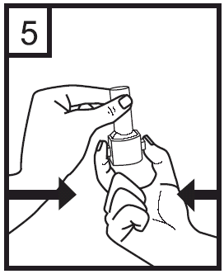

- Silno vydýchnite.

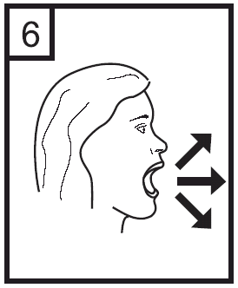

- Vložte náustok do úst a nakloňte sa mierne dozadu. Perami pevne uzatvorte náustok a dýchajte tak rýchlo a tak hlboko ako môžete.

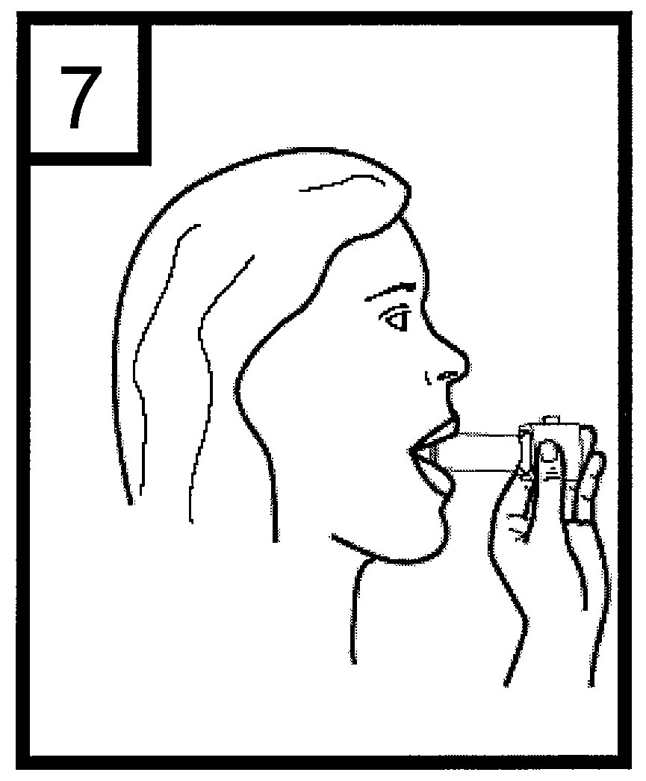

8. Zadržte dych tak dlho ako môžete, kým sa inhalátor vyberie z úst. Potom dýchajte normálne. Otvorte inhalátor a zistite, či je ešte stále nejaký prášok v kapsule. Ak áno, zopakujte kroky 6 až 8.

9. Po použití vyberte prázdnu kapsulu a zatvorte náustok.

Čistenie inhalátora:
Na odstránenie zvyškov prášku sa náustok a časť, kam sa vkladá kapsula vyčistí suchou handričkou. Použiť sa môže aj čistá mäkká kefka.

Ak použijete viac Formana, ako máte
Ihneď povedzte svojmu lekárovi alebo choďte do najbližšej nemocnice, ak sa objaví pocit na vracanie, vracanie, zrýchlenie srdcovej činnosti, tras, bolesť hlavy, ospalosť, búšenie srdca, komorové arytmie (abnormálne zmeny v tepovej frekvencii), metabolická acidóza (zmena spôsobená nadmernou kyslosťou v krvi, ktorá môže spôsobiť zvýšenie frekvencie dýchania, zmätenosť a otupenosť), nízky krvný tlak, nízka hladina draslíka ( môže spôsobiť slabosť, srdcovú arytmiu, poruchu obličiek a zápchu) a zvýšená hladina cukru v krvi (môže byť príčinou smädu, častého močenia a únavy) a predlženie QTc intervalu ( zmena rytmu srdcovej činnosti. Formano môže vyvolať ischemickú chorobu srdca (znížený prívod krvi do srdca).

Ak zabudnete použiť Formano
Nepoužite dvojitú dávku, aby ste nahradili vynechanú dávku.

Ak máte akékoľvek ďalšie otázky týkajúce sa použitia tohto lieku, opýtajte sa svojho lekára alebo lekárnika.

4. Možné vedľajšie účinky

Tak ako všetky lieky, aj tento liek môže spôsobovať vedľajšie účinky, hoci sa neprejavia u každého.

- Časté ((môžu postihovať menej ako 1 z 10 osôb): bolesť hlavy, palpitácie (búšenie srdca) a triaška;

- Menej časté (môžu postihovať menej ako 1 zo 100 osôb): nepokoj (vzrušenie), závraty, úzkosť, nervozita, nespavosť, rýchly pulz, výrazné zúženie priedušníc (zhoršený bronchospazmus), svalové kŕče, bolesť svalov, poruchy spánku, telesný nepokoj (agitácia);

- Zriedkavé (môžu postihovať menej ako 1 z 1 000 osôb): reakcie z precitlivenosti (výrazné zníženie krvného tlaku, angioedém (opuch podkožného tkaniva), bronchospazmus, žihľavka, svrbenie, vyrážka), nevoľnosť, poruchy chuti, podráždenie v ústach a hrdle, srdcové arytmie (ako napríklad atriálna fibrilácia, supraventikulárna tachykardia, extrasystoly), zníženie hladiny draslíka v krvi;

- Veľmi zriedkavé (môžu postihovať menej ako 1 z 10 000 osôb): opuch končatín, zvýšenie hladiny cukru v krvi, zvýšené hladiny draslíka v krvi, angina pectoris, predĺženie QT intervalu, kolísanie krvného tlaku, paradoxný bronchospazmus

Môže sa tiež spozorovať zvýšenie hladiny inzulínu, voľných mastných kyselín, glycerolu a ketónových látok v krvi.

Niektoré z týchto vedľajších účinkov môžu spontánne vymiznúť. Ak príznaky pretrvávajú alebo vám spôsobujú väčšie ťažkosti, povedzte to lekárovi.
Hlásenie vedľajších účinkov
Ak sa u vás vyskytne akýkoľvek vedľajší účinok, obráťte sa na svojho lekára alebo lekárnika. To sa týka aj akýchkoľvek vedľajších účinkov, ktoré nie sú uvedené v tejto písomnej informácii. Vedľajšie účinky môžete hlásiť aj priamo na národné centrum hlásenia uvedené v Prílohe V. Hlásením vedľajších účinkov môžete prispieť k získaniu ďalších informácií o bezpečnosti tohto lieku.

5. Ako uchovávať Formano

Tento liek uchovávajte mimo dohľadu a dosahu detí.

Nepoužívajte Formano po dátume exspirácie, ktorý je uvedený na blistri a škatuli po EXP. Dátum exspirácie sa vzťahuje na posledný deň v danom mesiaci.

Uchovávajte pri teplote neprevyšujúcej 25 °C.
Uchovávajte v pôvodnom obale na ochranu pred vlhkosťou.

Výdaj lieku je viazaný na lekársky predpis.

Lieky sa nesmú likvidovať odpadovou vodou alebo domovým odpadom. Nepoužitý liek vráťte do lekárne. Tieto opatrenia pomôžu chrániť životné prostredie.

6. Obsah balenia a ďalšie informácie

Čo Formano obsahuje
- Liečivo je formoteroliumfumarát.
Každá kapsula obsahuje 12 mikrogramov formoteroliumfumarátu.
- Ďalšie zložky sú monohydrát laktózy, kapsula obsahuje želatínu.

Ako vyzerá Formano a obsah balenia
Formano sú priehľadné želatínové kapsuly obsahujúce biely prášok na inhaláciu.

Formano sa dodáva v blistrových baleniach obsahujúcich 1 inhalátor + 10, 20, 30, 50, 56, 60, 100, 120, 180 alebo 200 kapsúl; 2 inhalátory + 100 kapsúl; 4 inhalátory + 200 kapsúl; 50 inhalátorov + 500 kapsúl a 50 alebo 60 kapsúl bez inhalátora.
Na trh nemusia byť uvedené všetky veľkosti balenia.

Držiteľ rozhodnutia o registrácii a výrobca
Držiteľ rozhodnutia o registrácii

Exeltis Poland Sp. z o.o.
ul. Szamocka 8
01-748 Varšava
Poľsko

Výrobca
Laboratorios Liconsa, S.A., Avda. Miralcampo, Nº 7, Polígono Industrial Miralcampo, E-19200 Azqueca de Henares (Guadalajara), Španielsko

Táto písomná informácia bola naposledy aktualizovaná v novembri 2019.

